Cnam
GUIDE METHODOLOGIQUE
CENTRE DE SANTE MEDICAL OU POLYVALENT
Rémunération forfaitaire spécifique
Accord national
(modifié par l’avenant n°1 publié au journal officiel du 17 novembre 2017,l’avenant n°2 publié au journal officiel du 5 juillet 2019 et l’avenant n°3 publié au journal officiel du 3 septembre 2020)

Décembre 2020

- Principe de la rémunération

Chaque centre de santé médical ou polyvalent relevant de l’accord national des centres de santé, entré en vigueur le 30/09/2015 (modifié par les avenants n°1, n°2, et n°3), bénéficie de la rémunération forfaitaire spécifique.

Est désigné comme centre de santé :
- médical, le centre ayant une activité médicale exclusive ou quasi-exclusive
- polyvalent :
- le centre de santé ayant au moins 1 activité médicale et 1 activité paramédicale
- le centre de santé ayant 1 activité médicale et une activité d’une autre profession médicale (chirurgien-dentiste ou sage-femme) sans activité paramédicale.

Cette rémunération valorise la qualité de la prise en charge des patients par le centre de santé. Elle est organisée en 2 blocs :
- un bloc commun principal
- un bloc commun complémentaire

Et est basée sur :
- L’atteinte de différents types d’indicateurs :
- des socles et prérequis : le centre de santé doit s’engager sur ces indicateurs et leur atteinte conditionne le déclenchement du calcul de la rémunération
- des indicateurs socles : le centre de santé doit s’engager sur ces indicateurs socles complémentaires qui sont pris en compte dans le calcul de l’avance versée
- des indicateurs optionnels : le centre de santé a le choix de s’engager ou non sur ces indicateurs

Pour déclencher la rémunération de l’année N (versée en N+1), il faut atteindre les indicateurs socles et prérequis.
Le calcul de l’avance s’effectue sur la base de 60% du montant du bloc commun principal et du bloc commun complémentaire au regard des résultats obtenus l’année N-1.

- L’attribution de points dès lors que l’indicateur est atteint :
- fixes
- ou variables en fonction de la patientèle du centre de santé
- ou dépendant du nombre de professionnels de santé ou d’ETP salariés par le centre de santé

- La rémunération de l’atteinte des indicateurs :
- chaque indicateur est valorisé avec un nombre de points
- le point étant valorisé à 7 euros

- Les indicateurs

  - Les indicateurs « socles et prérequis » (bloc commun principal)

Le centre de santé doit respecter ces 3 indicateurs pour déclencher la rémunération.

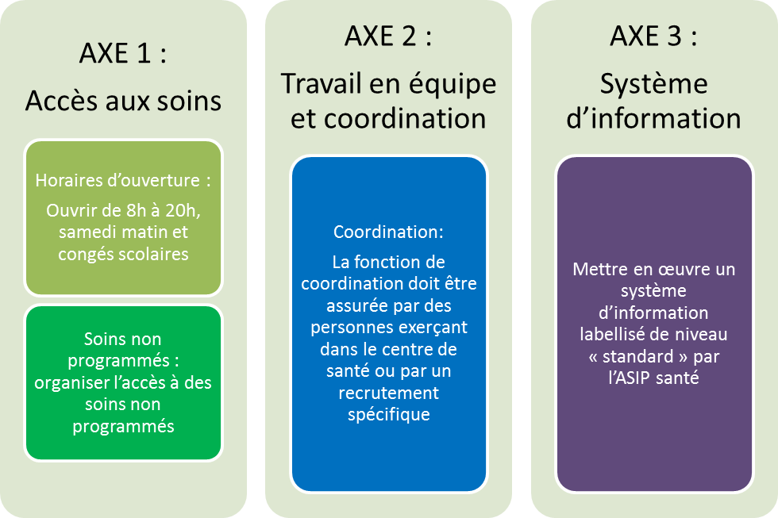
Ces 2 indicateurs sont indissociables

Modifications issues de l’avenant 1 :

- La fonction de coordination constitue désormais un indicateur à part entière de l’axe travail en équipe (et non plus un des items de l’axe accès aux soins)

- Le calcul de l’indicateur pour la mise en place du système d’information est effectué en fonction du nombre de professionnels de santé salariés dans le centre de santé et non plus en fonction de la taille de la patientèle.

  - Les indicateurs « socles » (bloc commun principal)

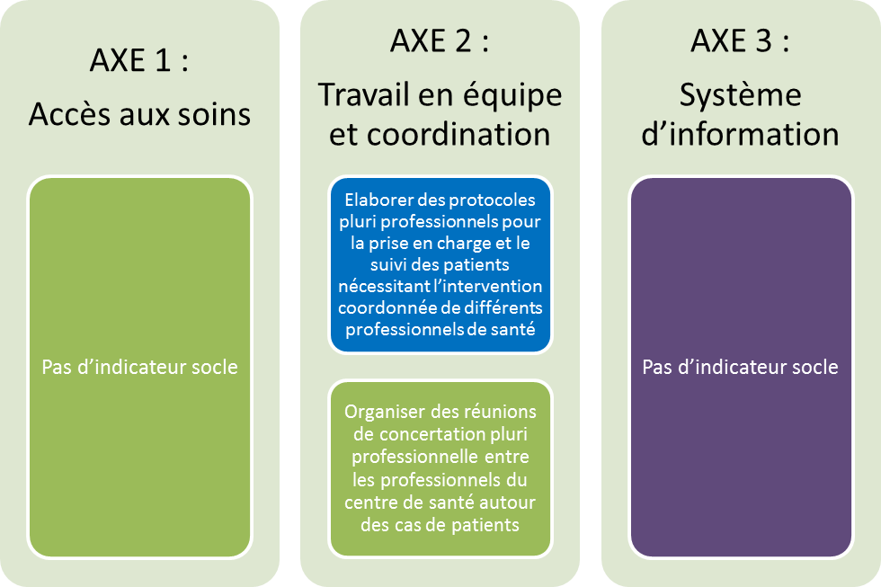

Modifications issue de l’avenant 1 :
- Le nombre de protocoles pluri-professionnels qui peuvent être valorisés passe de 5 à 8.

- L’indicateur sur la concertation pluri-professionnelle évolue pour mieux s’adapter au fonctionnement des centres de santé : réalisation d’au moins 6 réunions par an entre professionnels du centre de santé autour du cas des patients afin de définir la stratégie de prise en charge du patient et coordonner sa mise en œuvre (auparavant une réunion par mois en moyenne) et rémunération maximale (1 000 points variables par tranche de 4 000 patients) si le nombre de dossiers étudiés correspond à 5% des patients ayant déclaré un des médecins du centre de santé comme médecin traitant, présentant une affection de longue durée ou âgés de plus de 75 ans (auparavant 3% des patients du centre de santé). Les dossiers examinés lors des réunions peuvent concerner également des patients ne remplissant pas ces conditions d’âge ou d’ALD (auparavant examen des dossiers de 3% des patients du centre de santé).

Le centre de santé s’engage obligatoirement sur ces indicateurs.

Pour atteindre l’indicateur concernant l’élaboration des protocoles, 1 seul protocole élaboré suffit pour être rémunéré : 100 points seront valorisés.
Si le centre de santé réalise 8 protocoles, 800 points seront valorisés (8 protocoles valorisés au maximum).

Cette progressivité dans l’atteinte des indicateurs permet au centre de santé de s’organiser pour monter en charge en fonction de ses moyens et augmenter progressivement sa rémunération.

  - Les indicateurs optionnels (bloc commun principal)

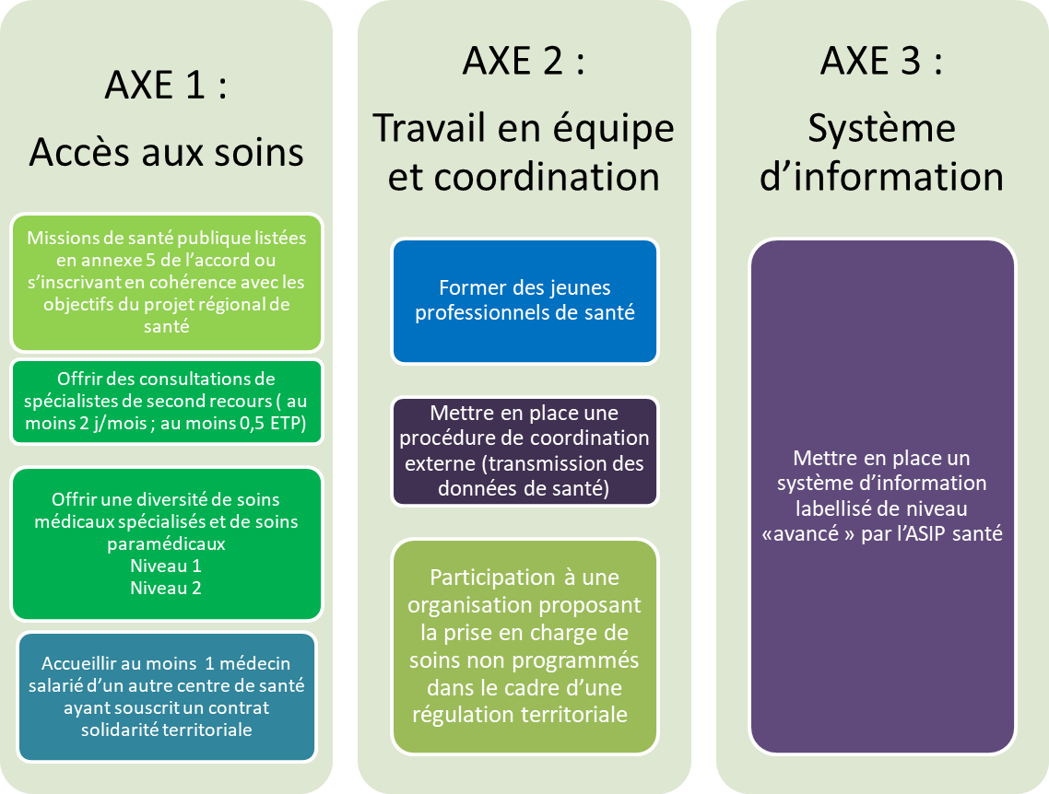

Modifications issues de l’avenant 1:

- 1 nouvel indicateur est ajouté : l’accueil d’au moins un médecin salarié d’un autre centre de santé dans le cadre d’un « contrat solidarité territoriale des centres de santé », contrat défini dans l’accord national des centres de santé et incitant les centres de santé à mettre à disposition un de ses médecins salariés à venir prêter main forte à un centre de santé situé dans une des zones identifiées comme sous-denses en offre médicale.

Modifications issues de l’avenant 3 :

- 1 nouvel indicateur est ajouté : « Participation à une organisation proposant la prise en charge de soins non programmés dans le cadre d’une régulation territoriale ».

Ces indicateurs sont optionnels, le centre de santé n’est pas obligé de réaliser ces indicateurs.
Ces indicateurs permettent aux centres de santé d’obtenir un complément de leur rémunération.

Pour rappel : Les centres de santé polyvalents à forte activité (dentaire ou infirmière) doivent atteindre au préalable l’indicateur socle pour pouvoir bénéficier des points attribués aux indicateurs optionnels « forte activité » (ci-après).
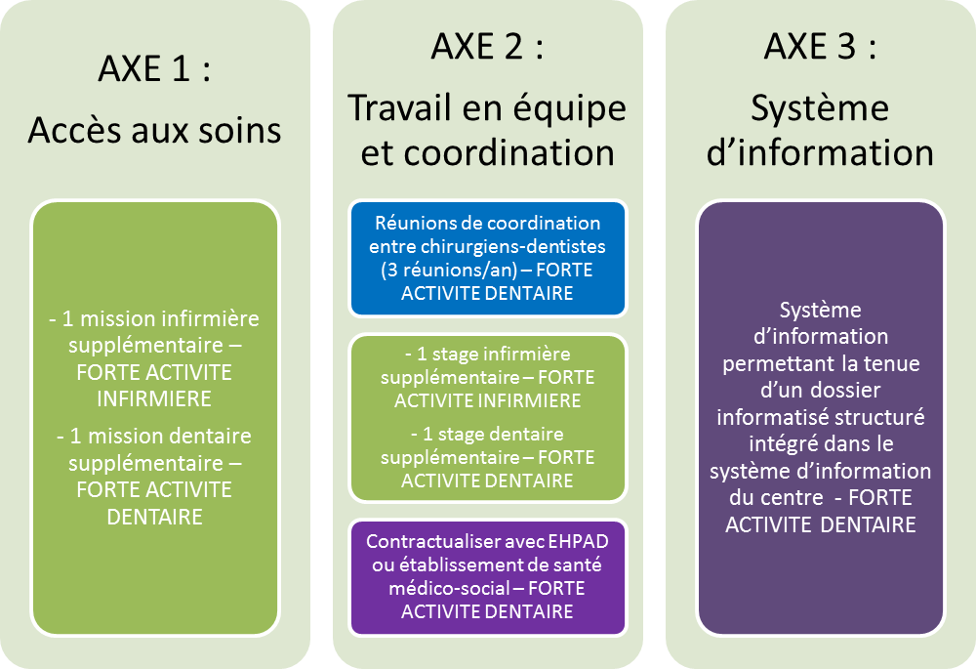

  - Les indicateurs optionnels du bloc commun complémentaire

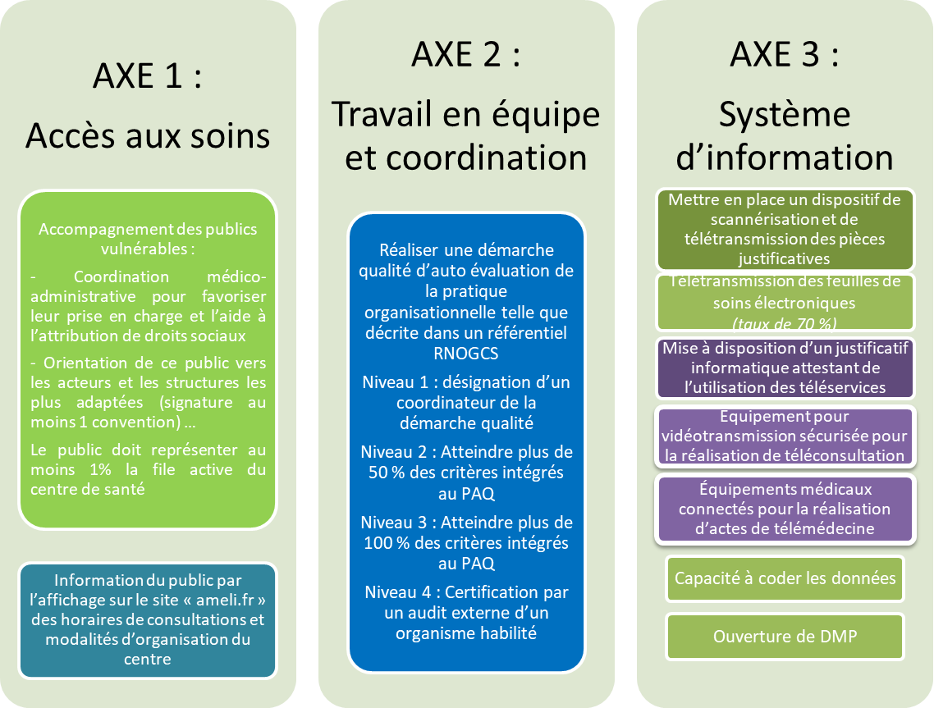

Précisions :
- Pour l’axe 2 « Travail en équipe – démarche qualité »:
  - les points attribués à chaque niveau sont cumulables entre eux.
si le centre de santé atteint le niveau 3, il remplit de facto les niveaux 1 et 2.

Modification issue de l’avenant 1 :

- l’indicateur « élaboration et mise à disposition d’une synthèse annuelle par le médecin traitant » a été supprimée par l’avenant 1. Cet indicateur étant par ailleurs valorisé dans le cadre de la rémunération forfait patientèle médecin traitant.

Modifications issues de l’avenant 2 :

2 nouveaux indicateurs sont ajoutés en lien avec la télémédecine :
- le centre de santé dispose d’équipement permettant la vidéotransmission sécurisée dans le cadre de la téléconsultation. Le nombre de points attribués est fixe.
- le centre de santé dispose d’équipements médicaux connectés (cf. liste en annexe) permettant la réalisation d’actes de télémédecine. Le nombre de points attribués est variable (25 points par ETP médicaux (médecins généralistes ou autres spécialistes) dans la limite du nombre d’équipements connectés acquis.

Modifications issues de l’avenant 3 :

- Les niveaux 2 et 3 de l’indicateur « démarche qualité » sont calculés en fonction de points fixe et variables tenant compte du nombre de professionnels de santé salariés dans le centre de santé.

- 3 nouveaux indicateurs sont ajoutés :
- « médiateur en santé » - La présence d’une fonction de médiateur en santé, assurée par du personnel recruté spécialement pour assurer cette mission ou ayant un temps spécifique dédié à cette mission.
- « capacité à coder des données » - cet indicateur a pour objectif d’inciter les centres de santé à produire ou alimenter les registres des patients sur certaines pathologies sur la base des synthèses médicales.
- « ouverture de DMP » - l’infirmier d’un centre de santé polyvalent peut procéder à l’ouverture du DMP en présence de l’assuré concerné

Ces indicateurs sont optionnels et indépendants.

- LA REMUNERATION

  - Principes

Pour bénéficier de la rémunération au titre de l’année N, le centre de santé doit :
- être régi par les dispositions de l’accord national
- avoir atteint l’ensemble des indicateurs « socles prérequis »
- avoir saisie les données concernant la rémunération sur la plateforme ATIH avant le 28/02 de l’année N+1

La rémunération est versée au centre de santé. Il est libre ensuite d’utiliser la somme versée comme il le souhaite.

La rémunération se calcule en tenant compte des éléments suivants :

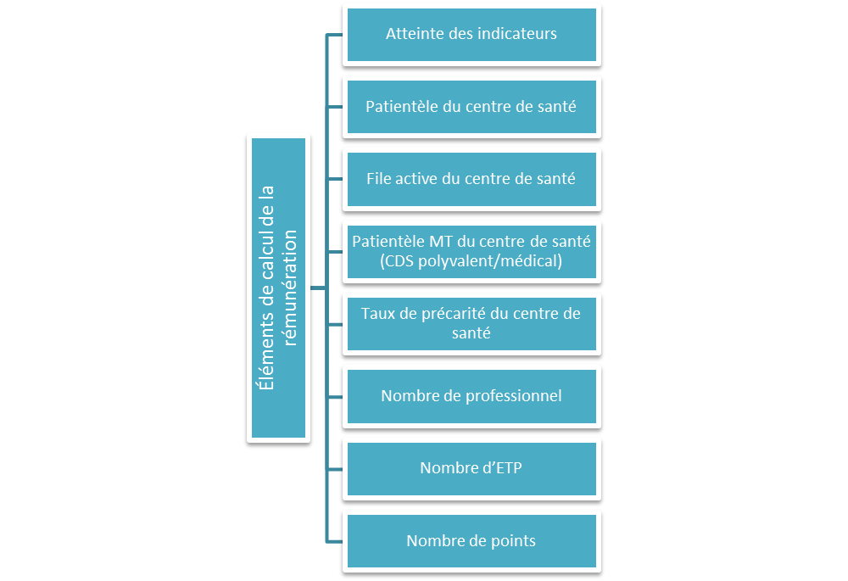

La rémunération est composée de 2 parts et est versée pour une année civile :

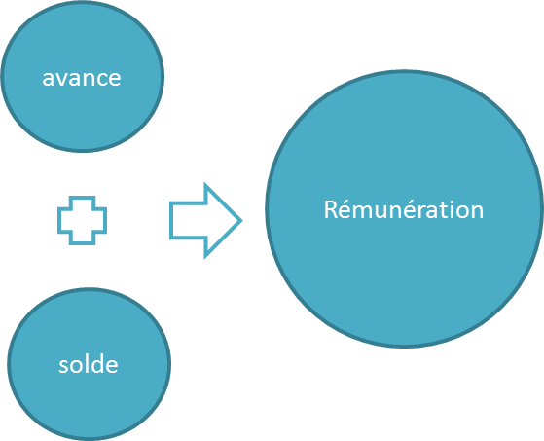

Pour déclencher la rémunération de l’année N (versée en N+1), il faut atteindre les indicateurs socles et prérequis.
Le calcul de l’avance s’effectue sur la base de 60% du montant du bloc commun principal et du bloc commun complémentaire au regard des résultats obtenus au titre de l’année N-1.

  - Atteinte des indicateurs

Le détail de chaque indicateur est précisé sous forme de fiche disponible sur le site « ameli.fr ».
L’appréciation de l’atteinte des indicateurs est réalisée par année civile.

Des dérogations ont été prévues :

- Pour les centres de santé nouvellement créés :
durant l’année civile au cours de laquelle le centre de santé a commencé à être régi par l’accord national et l’année civile suivante, un centre de santé nouvellement créé n’est pas obligé d’atteindre les 3 indicateurs « socles et prérequis ». L’atteinte de 2 des 3 indicateurs permet de déclencher la rémunération.

Sont considérés comme centres de santé nouvellement créés, les structures ayant déposé leur projet de santé à l’agence régionale de santé depuis moins d’un an à la date à laquelle ils sont régis par l’accord national.

- Pour les centres de santé disposant d’un système d’information se voyant retirer la labellisation par l’ASIP santé :
Les centres de santé disposant d’un système d’information se voyant retirer la labellisation par l’ASIP santé peuvent être rémunérés :
  - si les deux autres indicateurs « socles et prérequis » (voir ci-dessous) sont atteints
  - cette dérogation s’applique durant les 2 années civiles : l’année civile durant laquelle la labellisation a été retirée et l’année suivante.

  - Les éléments de calcul

Pour déterminer la rémunération, plusieurs éléments sont pris en compte :

- Les points :
L’atteinte des indicateurs entraîne l’attribution :
  - de points fixes
  - de points variables en fonction de la patientèle ou en fonction du nombre de professionnels de santé (au sens du code de la santé publique) salariés du centre de santé ou en fonction du nombre d’ETP.

- La patientèle du centre de santé :
Elle correspond au nombre de patients (quel que soit l’âge) ayant déclaré comme « médecin traitant » un des médecins salariés du centre de santé (au 31/12 de l’année considérée). Cette règle est applicable à partir de l’année 2019.

Dérogations :
Pour les années 2017, 2018 et 2019 la patientèle retenue est la suivante :

Nombre de patients de plus de 16 ans ayant déclaré comme « médecin traitant » (au 31/12) un des médecins salariés du centre de santé.

Nombre d’enfants de moins de 16 ans ayant bénéficié dans l’année au moins 2 soins de médecins généralistes par un des médecins salariés du centre de santé.

A compter de 2020, est ajouté à la patientèle de référence, la patientèle AME. Celle-ci correspond à la somme du nombre de patients bénéficiaires de l’AME ayant eu au moins 2 soins de médecins généralistes salariés du centre de santé, facturés dans l’année de référence

- La file active du centre de santé

- La file active du centre de santé correspond au nombre total de patients ayant eu au moins un acte de médecine générale quelle que soit la spécialité du professionnel de santé ayant réalisé le soin.

- Pour les centres de santé polyvalents à forte activité dentaire : la file active dentaire est prise en compte (pour les indicateurs identifiés pour la forte activité)
Il s’agit de patients ayant eu au moins un soin facturé par un chirurgien-dentiste salarié du centre de santé au cours de l’année, quand la spécialité « chirurgien-dentiste » est identifiée dans la facturation. Lorsque la spécialité du professionnel ayant effectué le soin est inconnu dans la facturation, seuls les actes dentaires sont pris en compte.

- Pour les centres de santé polyvalents à forte activité infirmière : la file active infirmière est prise en compte (pour les indicateurs identifiés pour la forte activité)
Il s’agit de patients ayant eu au moins 3 jours de soins infirmiers au cours de l’année.

- Le taux de précarité du centre de santé

Le taux de précarité du centre de santé est défini en fonction :
- du taux de patients bénéficiaires de la complémentaire santé solidaire (CSS)
- et du taux de patients bénéficiaires de l’AME parmi la file active du centre de santé

La rémunération peut être majorée en fonction du taux de précarité du centre de santé avec l’application d’une « majoration de précarité » (taux de sur précarité du centre de santé par rapport à la moyenne nationale).

- Le nombre de professionnels de santé salariés du centre de santé

Le nombre de professionnels de santé salariés du centre de santé est utilisé pour le calcul de l’indicateur sur le système d’information labellisé ASIP de niveau standard appartenant aux indicateurs « socles et prérequis ».

- Le nombre d’équivalent temps plein (ETP)

Le nombre d’ETP (salarié du centre de santé) est utilisé pour le calcul de l’indicateur « Télétransmission ».

Les règles de calcul détaillées de ces différents éléments, accompagnées de cas pratique sont présentées en annexe.

  - Le calcul de l’avance

Une avance de 60 % (sous le code prestation ADS) est accordée chaque année et est égale à :
- 60% du montant du bloc commun principal et du bloc commun complémentaire au regard des résultats obtenus au titre de l’année n-1

- Dispositions spécifiques pour les centres de santé nouvellement créés
- Un dispositif d’avance spécifique est mise en place pour les centres de santé nouvellement créés,
- Elle est calculée par la Cnam au regard des montants moyens versés aux centres de santé en année N-1 au titre de la rémunération forfaitaire spécifique et selon la spécialité des centres de santé (polyvalent, médical, infirmier, dentaire),
- le montant est proratisé en fonction du trimestre de l’année civile au cours de laquelle le centre a été créé, comme suit :
- 1er trimestre de l’année civile = 100% du montant moyen des rémunérations versées aux centres de santé de la même catégorie l’année précédente
- 2ème trimestre de l’année civile = 75% du montant moyen des rémunérations versées aux centres de santé de la même catégorie l’année précédente
- 3ème trimestre de l’année civile = 50% du montant moyen des rémunérations versées aux centres de santé de la même catégorie l’année précédente
- 4ème trimestre de l’année civile = 25% du montant moyen des rémunérations versées aux centres de santé de la même catégorie l’année précédente

La Cnam actualisera, tous les ans, ces montants dans le courant du dernier trimestre de chaque année.

  - Le calcul de la rémunération

La rémunération totale annuelle est versée en 2 temps :
- une avance (voir paragraphe ci-dessus)
Et
- un solde
Le solde de la rémunération est la différence entre le montant de la rémunération totale annuelle calculée et le montant de l’avance versée au centre de santé :
Solde à verser = Rémunération totale année N calculée – Avance versée au titre de l’année N

Le solde est versé en principe au plus tard au 30 avril de l’année N+1.

- Les indicateurs à points fixes

Rémunération = Nombre de points fixes x 7 euros

- Les indicateurs à points variables

Pour les indicateurs attribuant un nombre de points variables, le nombre de points a été défini :

  - Soit pour une « patientèle de référence » du centre de santé de 4 000 patients. Ce nombre de points est ensuite proratisé en fonction de la patientèle réelle du centre de santé

Rémunération = Nombre de points variables x Patiente déclarante x 7 euros
4 000
(Patientèle de référence)

Exemple : Pour l’indicateur « coordination externe »
Atteinte à 100% par un centre de santé ayant une patientèle de 6 000 patients :
Rémunération 2 100 euros = 200 points x 6 000 (patientèle) x 7 euros
4000

  - Soit en fonction du nombre d’ETP médicaux et paramédicaux

Rémunération = Nombre de points variables x nombre d’ETP déclaré ( / 11 ETP pour la télétransmission) x 7 euros

Exemple : Pour l’indicateur «télétransmission» avec un nombre d’ETP de référence égale à 11 ETP (pour la télétransmission)
Atteinte à 100% par un centre de santé ayant 16 ETP :
Rémunération 4 480 euros = (440 points/11 ETP) x 16 x 7 euros

- Les indicateurs à points mixtes (variables et fixes)

Certains indicateurs ont une rémunération mixte comportant :
- une partie fixe et une partie variable selon patientèle,
- une partie fixe et une partie variable liée au nombre de professionnels de santé salariés du centre de santé ou au nombre d’ETP.

3 indicateurs sont concernés (« axe 2 – Fonction de coordination » - « axe 3 – systèmes d’info » - « bloc complémentaire – démarche qualité » ).

Exemple
Un centre de santé ayant 10 000 patients et une atteinte à 100% de l’indicateur « fonction de coordination » bénéficie de :
  - 700 points = partie fixe
  - Une partie variable selon la patientèle avec deux niveaux :
    - 1er niveau : 1 350 points (par tranche de 4 000 patients) jusqu’à 8 000 patients,
    - 2ème niveau : 1 000 points (par tranche de 4 000 patients) au-delà de 8 000 patients.

Nombre de points = 700 points fixes + 1 350 points variables x (8 000/4 000) + 1 000 points variables x (2 000/4 000)

Soit 700 + 2 700 + 500 = 3 900 points

Rémunération = 3 900 points x 7 euros = 27 300 euros

Exemple
Un centre de santé atteignant l’indicateur « système d’information » et composée de 20 professionnels de santé salariés du centre bénéficie de :
  - 500 points = partie fixe
  - Une partie variable selon le nombre de professionnels de santé salariés
    - 1er niveau : 200 points par professionnel de santé salarié jusqu’à 16 professionnels,
    - 2ème niveau : 150 points par professionnel de santé salarié au-delà de 16 professionnels

Nombre de points = 500 points fixes + 200/PSx16 + 150 points/PSx4 = 500 + 3200 + 600 = 4 300 points
Rémunération = 4 300 points x 7 euros = 30 100 euros

Exemple
Un centre de santé atteignant l’indicateur « démarche qualité » (niveau 1, 2 et 3) et composé de 20 ETPbénéficie de :
  - 400 points (100 pour le niveau 1, 150 pour le niveau 2, 150 pour le niveau 3) = partie fixe
  - Une partie variable selon le nombre d’ETP
    - niveau 2 : 25 points pour 11 ETP en moyenne
    - niveau 3 : 25 points pour 11 ETP en moyenne

Nombre de points = 400 points fixes + 50 points variables (25 points niveau 2 et 25 points niveau 3) * 20 ETP / 11 ETP de référence = 490,9 points
Rémunération = 490,9 points x 7 euros = 3436,36 euros

- Les majorations :
La rémunération peut être majorée en fonction du taux de précarité du centre de santé (définition et calcul précisés en annexe).

Exemple :

Taux CSS du centre de santé = 17,5 %
Taux national = 9,338 %
= 8.16 points de différence

Taux AME de la structure = 5,4 %
Taux national = 0,4 %
= 5 points de différence

Soit 13.16 points de différence = la majoration applicable est égale à 13.16 %

- La proratisation en fonction de la date d’ouverture et de fermeture du centre de santé
Une proratisation est appliquée à la rémunération calculée en fonction de la date d’ouverture et de fermeture du centre de santé.

  - Les justificatifs conditionnant la rémunération

Les centres de santé doivent mettre à disposition sur la plateforme ATIH :
- les justificatifs relatifs à l’atteinte des différents indicateurs sur l’année écoulée (année N)
- au plus tard au 28 février de l’année N+1.

- Le calendrier de paiement

  - Avance

- 1ère année d’ouverture du centre de santé
Pour bénéficier de cette avance, le centre de santé « nouvellement créé » a trois mois au plus, à compter de sa création (date d’attribution du numéro FINESS par l’ARS) pour se faire connaître auprès de sa CPAM de rattachement et compléter le formulaire de renseignement.

Le versement intervient dans les 2 mois suivant la date à laquelle le centre est régi par l’accord national.

- Les années suivantes
Le versement intervient en même temps que le paiement du solde de la rémunération de l’année N.

  - Solde de la rémunération

Le solde de la rémunération totale annuelle est versé en principe au plus tard le 30 avril de l’année N+1.

- ANNEXE 1 = FORMULE DE CALCUL DES ELEMENTS DE REMEUNERATION

  - Patientèle MT du centre de santé

- Dispositions dérogatoires pour les années 2017, 2018 et 2019

Pour les années 2017 et 2018, la patientèle retenue est la suivante :
Nombre de patients de plus de 16 ans ayant déclaré comme « médecin traitant » un des médecins du centre de santé (au 31/12).
Nombre d’enfants de moins de 16 ans ayant bénéficié dans l’année au moins 2 soins de médecines générales.

Patientèle du centre de santé (à compter de l’année 2020) =
Nombre de patients ayant déclaré comme « médecin traitant » un des médecins salariés du centre de santé (au 31/12 de l’année considérée)

  - La file active

La file active du centre de santé correspond au nombre total de patients ayant eu au moins un soin de médecine générale, quelle que soit la spécialité du professionnel de santé ayant réalisé le soin.

  - Le taux de précarité

Est défini en fonction :
- du taux de patients CSS
- et du taux de patients bénéficiaires de l’AME parmi la file active du centre de santé.

La rémunération peut être majorée en fonction du taux de précarité du centre de santé avec l’application d’une « majoration de précarité ».
Le taux de patients CSS et le taux de patients AME du centre de santé sont comparés aux taux nationaux de patients CSS (9.338%) et AME (0,4%) afin de calculer la majoration de précarité du centre de santé selon les modalités suivantes :

- Si le centre de santé a une part de patients CSS supérieure à la moyenne nationale et une part de patients AME supérieure à la moyenne nationale :

Majoration de précarité
=
(Taux de patients CSS du centre de santé – Taux national CSS )
+
(Taux de patients AME du centre de santé – Taux national AME)

- Si le centre de santé a une part de patients CSS supérieure à la moyenne nationale et une part de patients AME égale ou inférieure à la moyenne nationale :

Majoration de précarité
=
Taux de patients CSS du centre de santé – Taux national CSS

- Si le centre de santé a une part de patients AME supérieure à la moyenne nationale et une part de patients CSS égale ou inférieure à la moyenne nationale :

Majoration de précarité
=
Taux de patients AME du centre de santé – Taux national AME

- ANNEXE 2 = LISTE DES PIECES JUSTIFICATIVES CONDITIONNANT LA REMUNERATION

  - BLOC COMMUN PRINCIPAL

Les éléments surlignés en gris dans le tableau ci-après sont les indicateurs ayant évolué avec la mise en œuvre de l’avenant 3.

AXE DE L’ENGAGEMENT | INDICATEURS | TYPE | PIECE JUSTIFICATIVE | précisions
AXE 1 :  accès aux soins | - Horaires d’ouverture  - Soins non programmés | SOCLE-PREREQUIS | Charte d’engagement | Voir modèle-type en annexe 2 de l’Accord national  La charte doit être également affichée dans le centre de santé
AXE 2 :  travail en équipe et coordination | - Fonction de coordination au sein de la structure | SOCLE-PREREQUIS | Document attestant de la mise en place de cette fonction :  - Copie du contrat de travail  - Fiche de poste  - Etc…
AXE 3 :  système d’information | - Mettre en place un système d’information labellisé par l’ASIP de niveau « standard » | SOCLE-PREREQUIS | Copie attestant de l’acquisition du système d’information :  - factures du logiciel, de bons de commande, de contrats d’abonnement ou de maintenance ou de location… | La date d’acquisition du logiciel doit apparaitre sur le document
AXE 2 :  travail en équipe et coordination | - Elaborer des protocoles pluri-professionnels | SOCLE | Copie des protocoles élaborés
AXE 2 :  travail en équipe et coordination | - Organiser des réunions de concertation pluri-professionnelle | SOCLE | - Calendrier des réunions sur l’année civile N  - Nombre de dossiers examinés par réunion | Les comptes rendus ne sont pas transmis mais tenus à la disposition du service médical de la caisse

AXE DE L’ENGAGEMENT | INDICATEURS | TYPE | PIECE JUSTIFICATIVE | précisions
AXE 1 :  accès aux soins | - Mettre en place des missions de santé publique | OPTIONNEL | - Pour la forte activité dentaire : le(s) contrat(s) de partenariat prévoyant la réalisation de bilans bucco-dentaires par les chirurgiens-dentistes du centre de santé conclus avec les établissements, structures ou associations
AXE 1 :  accès aux soins | - Offrir une diversité de soins  - Niveau 1  - Niveau 2 | OPTIONNEL | - Liste des professionnels salariés du centre de santé | Données complétées sur la plateforme ATIH
AXE 1 :  accès aux soins | - Organiser des consultations de de second recours | OPTIONNEL | - Liste des professionnels salariés du centre de santé | Données complétées sur la plateforme ATIH
AXE 1 :  accès aux soins | - Accueillir au moins un médecin salarié d’un autre centre de santé signataire d’un contrat CSTM | OPTIONNEL | - Copie du contrat CST

AXE DE L’ENGAGEMENT | INDICATEURS | TYPE | PIECE JUSTIFICATIVE | précisions
AXE 2 :  travail en équipe et coordination | - Former des professionnels de santé (y compris pour la forte activité dentaire ou infirmière) | OPTIONNEL | - Copie de l’attestation ou convention de stage | Identifier le nom du stagiaire, la profession et les dates de stage
AXE 2 :  travail en équipe et coordination | - Réunion de coordination entre chirurgiens-dentistes sur l’organisation interne des soins ou dossiers de patients complexes (Forte activité dentaire) | OPTIONNEL | - Planning des réunions de coordination intervenues dans l’année entre les chirurgiens-dentistes du centre de santé
AXE 2 :  travail en équipe et coordination | - Mettre en place une procédure de transmission des données de santé nécessaire à la prise en charge des patients vers des PS extérieurs, des établissements sanitaires, des structures et services médico-sociaux etc  - Contrat passé avec 1 EHPAD ou établissement de santé médico-social (Forte activité dentaire) | OPTIONNEL | - Document attestant de la mise en place des procédures  - Copie des contrats (forte activité dentaire)
AXE 2 :  travail en équipe et coordination | - Participation à une organisation proposant la prise en charge de soins non programmés dans le cadre d’une régulation territoriale | OPTIONNEL | - Document attestant de la participation de médecins salariés du centre à une organisation (CPTS) proposant la prise en charge des soins non programmés dans le cadre d’une régulation territoriale
AXE 3 :  système d’informations | - Mettre en place un système d’information labellisé par l’ASIP de niveau « avancé»  - Système d’information permettant la tenue d’un dossier informatisé structuré intégré dans le SI du centre polyvalent (Forte activité dentaire) | OPTIONNEL | Copie attestant de l’acquisition du système d’information :  - factures du logiciel, de bons de commande, de contrats d’abonnement ou de maintenance ou de location… | La date d’acquisition du logiciel doit apparaitre sur le document

  - BLOC COMMUN COMPLEMENTAIRE

AXE DE L’ENGAGEMENT | INDICATEURS | TYPE | PIECE JUSTIFICATIVE | précisions
AXE 1 :  accès aux soins | - Accompagnement des publics vulnérables | OPTIONNEL | - Synthèse annuelle des modalités de cet accompagnement | Modèle en annexe 6 de l’Accord national des centre de santé
AXE 2 :  travail en équipe et coordination | - Démarche qualité | OPTIONNEL | - document attestant de l’état d’avancement de la démarche qualité (désignation d’un coordinateur de la démarche qualité, le PAQ, attestation de la certification qualité du centre de santé par un organisme extérieur habilité) | Modèle disponible sur la plateforme ATIH
AXE 2 :  travail en équipe et coordination | - Médiateur en santé | OPTIONNEL | Document attestant de la présence du médiateur :  - Copie du contrat de travail  - Fiche de poste  Etc…
AXE 3 :  système d’information | - Télétransmission et téléservices | OPTIONNEL | Sans
AXE 3 :  système d’information | - Mise à disposition d’un justificatif informatique attestant de l’utilisation des téléservices | OPTIONNEL | Justificatif attestant de l’utilisation des téléservices
AXE 3 :  système d’information | - Equipement pour vidéotransmission sécurisée | OPTIONNEL | copie des factures d'abonnement ou de recours à une solution technique permettant la téléconsultation
AXE 3 :  système d’information | - Equipements médicaux connectés | OPTIONNEL | copie des factures des équipements médicaux connectés | Liste des équipements connectés : oxymètre connecté,  stétoscope connecté,  dermatoscope connecté,  otoscope connecté, glucomètre connecté,  électrocardiogramme (ECG) connecté,  sonde doppler connectée,  échographe connecté,  mesure pression artérielle connectée,  caméra connectée,  outils de tests visuels, audiogramme connectés,  matériel d’exploration fonctionnelle respiratoire dont le spiromètre et le tympanomètre connectés
 | - Capacité à coder des données | OPTIONNEL | résultat anonymisé des requêtes permettant la production de registres | Donnée complétée sur la plateforme ATIH
 | - Ouverture de DMP | OPTIONNEL | décompte des DMP ouverts par les infirmiers salariés du centre de santé est réalisé par l’Assurance maladie

